TEZ / PROJE BAŞLIĞI

SOSYAL BİLİMLER ENSTİTÜSÜ

TOBB EKONOMİ VE TEKNOLOJİ ÜNİVERSİTESİ

EKİN DENİZ YILMAZ

İŞLETME

YÜKSEK LİSANS TEZİ / DÖNEM PROJESİ

HAZİRAN 2023
Bu Yüksek Lisans Tezinin / Dönem Projesinin Yüksek Lisans derecesi için gereken tüm koşulları yerine getirdiğini onaylarım.

______________________
Prof. Dr. Serdar SAYAN
Sosyal Bilimler Enstitüsü
Müdürü

Bu çalışmayı okuduğumu ve çalışmanın kapsam ve içerik olarak Sosyal Bilimler Enstitüsü İşletme Programı’nda bir Yüksek Lisans Tezi / Dönem Projesi olabilecek yeterlilikte olduğuna kanaat getirdiğimi onaylıyorum.

Yüksek Lisans Tezi / Dönem Projesi Danışmanı
Unvan İsim SOYİSİM ______________________
(Üniversite Adı, Bölüm Adı)

Yüksek Lisans Tezi / Dönem Projesi Jürisi Üyeleri

Unvan İsim SOYİSİM ______________________
(Üniversite Adı, Bölüm Adı)

Unvan İsim SOYİSİM ______________________
(Üniversite Adı, Bölüm Adı)

İNTİHAL SAYFASI

Yüksek Lisans Tezi / Dönem Projesi içindeki bütün bilgilerin etik davranış ve akademik kurallar çerçevesinde elde edilerek sunulduğunu, ayrıca tez/proje yazım kurallarına uygun olarak hazırlanan bu çalışmada her türlü kaynağa eksiksiz atıf yapıldığını bildiririm.

______________________

Ekin Deniz YILMAZ

ÖZ

TEZ/PROJE BAŞLIĞI

YILMAZ, Ekin Deniz
Yüksek Lisans, İşletme
Tez/Proje Danışmanı: Unvan İsim SOYİSİM

Öz’de tezdeki/projedeki araştırma sorusu, kullanılan yöntem, elde edilen sonuçlar ve bölümlerin birer cümlelik özeti yer alır. Öz’ün kendisine ayrılan bu sayfayı (toplam 1 sayfa) geçmemesi gerekmektedir. Öz, iki yana dayalı ve 1,5 satır aralıklı yazılmalıdır.

Anahtar Kelimeler: En, Fazla, Beş, Kelime, Olmalıdır

ABSTRACT

TITLE OF THE THESIS/TERM PROJECT

YILMAZ, Ekin Deniz
Master of Science / Arts, Business Administration
Supervisor: Title Name SURNAME

In Abstract, the research question, methodology, findings and chapters are summarized. Abstract should not exceed this one (1) page, be fully justified, and use 1.5 line spacing.

Key Words: It, Should, Include, Five, Words (max.)

İTHAF SAYFASI

Aileme…

TEŞEKKÜR SAYFASI

Yüksek Lisans Tezi / Dönem Projesi aracılığıyla teşekkür edilmek istenen kişilere ve kurumlara ayrılan sayfadır. Bir sayfayı geçmemeli, iki yana dayalı ve 1,5 satır aralığıyla yazılmalıdır.

İÇİNDEKİLER

İNTİHAL SAYFASI iii
ÖZ iv
ABSTRACT v
İTHAF SAYFASI vi
TEŞEKKÜR SAYFASI vii
İÇİNDEKİLER viii
TABLOLAR LİSTESİ ix
ŞEKİLLER LİSTESİ x
KISALTMALAR LİSTESİ xi
HARİTALAR LİSTESİ xii
BÖLÜM I 1
BÖLÜM II 3
SOSYAL EKONOMİK YAPI 3
2.1. Ekonomik Yapı 3
2.1.a. Akdeniz Ülkelerinde Hizmet Sektörünün Gelişimi 3
2.1.a.i. İtalya’da Hizmet Sektörünün Gelişimi 3
2.2. Sosyal Yapı 4
2.2.a. Akdeniz Ülkelerinde Demografi 5
BÖLÜM III 7
BÖLÜM IV 9
BÖLÜM V 11
KAYNAKÇA 13
EKLER 15

TABLOLAR LİSTESİ

Tablo 2.1. İtalya Market Profili (HKTDC 2015) 5

ŞEKİLLER LİSTESİ

Şekil 2.1. Bilim ve Teknoloji Sektörü Çalışanlarında Erkek-Kadın Dağılımı 4

KISALTMALAR LİSTESİ

AAİ : Avrupa Akdeniz İşbirliği
AASTB : Avrupa Akdeniz Serbest Ticaret Bölgesi
AB : Avrupa Birliği

HARİTALAR LİSTESİ

Harita 2.1. İkinci Dünya Savaşı Sırasında İtalya’nın İşgali 6

BÖLÜM I

GİRİŞ

Giriş bölümünden itibaren çift taraflı (arkalı-önlü) baskı alınmalıdır. Bu nedenle Giriş Bölümü de dâhil olmak üzere tüm bölümlerin ilk sayfası, sağ yaprakta olmalıdır.
Sayfa numaraları 1’den başlamalıdır.
Giriş bölümünde alt başlık kullanılmamalıdır. 1,5 satır aralıklı ve iki yana dayalı biçimde yazılmalıdır. Paragraf başlarında 0,5 cm tab kullanılmalıdır.

BÖLÜM II

SOSYAL EKONOMİK YAPI

2.1. Ekonomik Yapı
…………………………………………………………………………………………………………………………………………………………..................

2.1.a. Akdeniz Ülkelerinde Hizmet Sektörünün Gelişimi
……………………………………………………………………………………………………………………………………………………………

2.1.a.i. İtalya’da Hizmet Sektörünün Gelişimi
……………………………………………………………………………………………………………………………………………………………………………………
………………………………………………………………………………………………………………………………………………………………………………………………………………………………………………………………………………………………………………………………………………………………………………………………………………………………………………………………………………………..

Şekil 2.1. Bilim ve Teknoloji Sektörü Çalışanlarında Erkek-Kadın Dağılımı, 2006 (Women Job Mobility 2008)
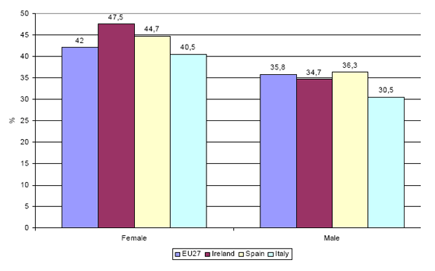
………………………………………………………………………………………………………………….

2.2. Sosyal Yapı
………………………………………………………………………………………………………………………………………………………………………………………………………………………………………………………………………………………………………………….

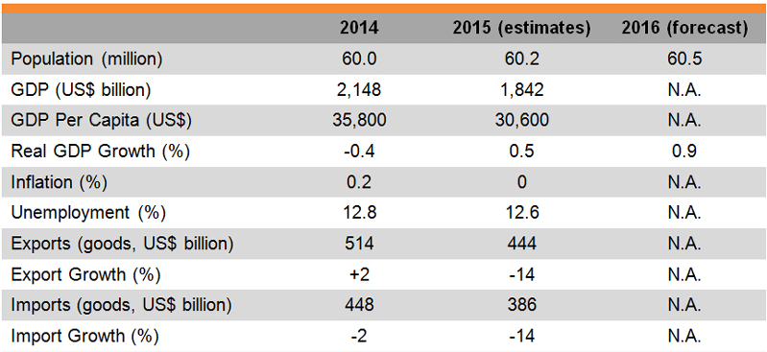
Tablo 2.1. İtalya Market Profili (HKTDC 2015)

………………………………………………………………………………………………………………………………………………………………………………………………..

2.2.a. Akdeniz Ülkelerinde Demografi
……………………………………………………………………………………………………………………………………………………………………………………………………………………………………………………………………………………………………………………….
………………………………………………………………………………………………………

Harita 2.1. İkinci Dünya Savaşı Sırasında İtalya’nın İşgali (UTL 2016)
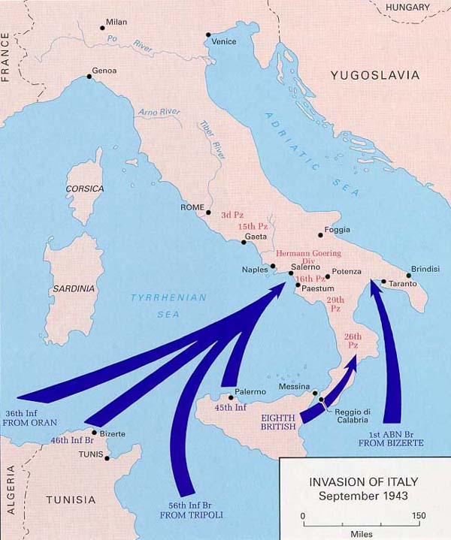

BÖLÜM III

BÖLÜM IV

BÖLÜM V

SONUÇ

Elde edilen bulguların ve çıkarımların özetlenerek aktarıldığı bölüm, Sonuç bölümüdür. Sonuç bölümüde alt başlık kullanılmamalıdır.
………………………………………………………………………………………………………………………………………………………………………………………………………………………………………………………………………………………………………………………………………………………………………………………………….

KAYNAKÇA

Adelman, Rachel. 2009. “‘Such Stuff as Dreams Are Made On:’ God’s Footstool in the Aramaic Targumim and Midrashic Tradition.” Yıllık toplantı bildirisi: Society of Biblical Literature, New Orleans, Louisiana, Kasım 21–24.

Choi, Mihwa. 2008. “Contesting Imaginaires in Death Rituals during the Northern
Song Dynasty.” Doktora Tezi, University of Chicago.

HKTDC. 2015. “Develeoped Markets Research - Italy: Market Profile.” Erişim tarihi: 10 Haziran 2016. http://developed-markets-research.hktdc.com/businessnews/article/EU/Italy-Market-Profile/mp/en/1/1X000000/1X003ID5.htm.

Kalaycıoğlu, Sibel. 2010. “Toplumsal Tabakalaşma.” Sosyolojiye Giriş içinde, derleyen İhsan Sezal, 242-259. İstanbul: Beta Yayıncılık.

Kaya, Yasemin ve Sezgin Kaya. 2011. “Uluslararası Çevre Rejimlerinde Etkinlik Sorunu.” Uluslararası İlişkiler 8(30): 125-150.

Kossinets, Gueorgi, ve Duncan J. Watts. 2009. “Origins of Homophily in an Evolving Social Network.” American Journal of Sociology 115:405–50. Erişim tarihi: 28 Şubat 2016. http://press-pubs.uchicago.edu/founders/.

Mendelsohn, Daniel. 2010. “But Enough about Me.” New Yorker, 25 Ocak.

Palahniuk, Chuck. 2012. Görünmez Canavarlar. Çeviren Funda Uncu. İstanbul:
Ayrıntı Yayınları.

Stolberg, Sheryl Gay, and Robert Pear. 2010. “Wary Centrists Posing Challenge in
Health Care Vote.” New York Times, 20 Şubat. Erişim tarihi: 21 Şubat 2010. http://www.nytimes.com/2010/02/28/us/politics/28health.html.
Şenses, Fikret, Ziya Öniş ve Caner Bakır, der. 2013. Ülke Deneyimleri Işığında
Küresel Kriz ve Yeni Ekonomik Düzen. İstanbul: İletişim Yayınları

Tanpınar, Ahmet Hamdi. 2013. Saatleri Ayarlama Enstitüsü. İstanbul: Dergah
Yayınları.

UTL. 2016. “Perry-Castaneda Library Map Collection.” Erişim tarihi: 7 Harizan 2016. https://www.lib.utexas.edu/maps/historical/history_ww2.html.

Women Job Mobility. 2008. “Women Job Mobility in ICT Sector.” Erişim tarihi: 19 Temmuz 2016. http://ict.womenmobility.org/1.3.3.php.

EKLER

Dipnotlar referanslar için değil, yalnızca kavramsal açıklamalar ve ayrıntılı ek bilgiler için kullanılmalıdır. Dipnot içinde verilmek istenen referanslarda, metindeki referans sistemine (parantez içi) devam edilmelidir. Dipnotlar tek satır aralığında, Times New Roman 10 punto, sola yaslı biçimde yazılmalıdır.

